Presseinformation

Abgesicherte Touchbedienung auf Performance Level d

RAFI hat eine neue Technologieplattform zur marktreifen Serienfertigung von Touchsystemen für sicherheitskritische Anwendungen auf Performance Level d entwickelt. Das auf zuverlässigen, langlebigen Hardwarekomponenten, redundanter Sensor-Architektur und umfassender Diagnosesoftware basierende Safety-Konzept bietet weit mehr Flexibilität als festverdrahtete Sicherheitsfunktionen.

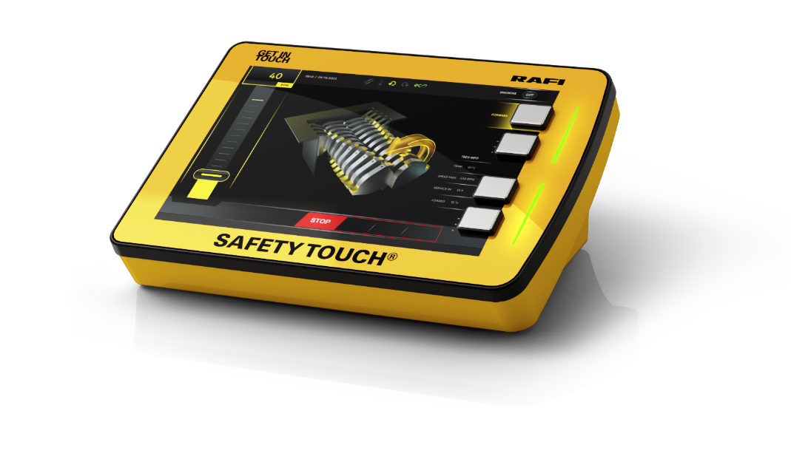
Bild: Von RAFI nach Industriestandards entwickelter Referenz-Touchscreen in Performance Level d

Immer mehr Funktionen von stationären und mobilen Maschinen werden per Touchbedienung angesteuert. Damit steigen auch die Anforderungen an die funktionale Sicherheit touch-betätigter Steuerungssysteme. Als Spezialist für die Mensch-Maschine-Interaktion hat RAFI auf Basis hochwertiger, ausfallsicherer Komponenten eine zuverlässige Systemarchitektur entworfen, die softwareseitig durch einen hohen Diagnosedeckungsgrad abgesichert ist. Um alle potenziellen Fehlerquellen mit sicherheitskritischen Auswirkungen zu überwachen, wurde zusätzlich zum neuen Touch-Controller ein spezifischer Safety Controller mit eigener Logik implementiert. Die Safety CPU kontrolliert als überwachende Instanz sämtliche sicherheitsrelevanten Faktoren von der Touchsensorik und Displayanzeige über die Plausibilität der Befehlsein- und -ausgaben bis zur zyklischen Funktionsprüfung im Millisekundentakt. Parametrierbare Filterfunktionen annullieren durch unbeabsichtigte Berührung, Flüssigkeiten oder andere ungewollte Toucheffekte ausgelöste Sensorsignale. Eine permanente Displayüberwachung stellt sicher, dass die Benutzeroberfläche fehlerfrei angezeigt wird. Zur weiteren Absicherung gegen Fehleingaben können die Touchscreens optional mit einer Krafterkennung auf Basis der TWIN-TOUCH-Technologie ausgestattet werden. Ergänzend zur Touchbedienung lassen sich auch funktional abgesicherte elektromechanische Betätiger direkt auf der Touchoberfläche applizieren. Für sein innovatives Safety-Konzept wurde das neue RAFI-Touchdisplay vom US-amerikanischen Fachmagazin OEM Off Highway mit einem „New Products Award“ ausgezeichnet.

Bilder: | safety-touch_2000px.jpg | Zeichen: | 1.985
Dateiname: | 202408023_pm_safety-touch.docx | Datum: | 24.09.2024
 | RAFI, Touchdisplay, Safety Touch, Safety CPU, PL d, Performance Level d, Bediensicherheit, Diagnosedeckung, Filterfunktion, Krafterkennung

Über die RAFI Gruppe
Das im Jahr 1900 gegründete Unternehmen entwickelt und produziert elektromechanische Bauelemente und Systeme für die Mensch-Maschine-Kommunikation. Dazu gehören Taster, Schalter, Touchscreens und Bediensysteme sowie elektronische Baugruppen. RAFI-Produkte werden eingesetzt in der Automation und Medizintechnik, im Maschinen- und Anlagenbau, in Straßen- und Schienenfahrzeugen, in Haushaltsgeräten sowie in der Telekommunikation. Die RAFI Gruppe agiert weltweit mit über 2.000 Mitarbeitern an Standorten in Deutschland, Europa, China und den USA. Der Hauptsitz der RAFI-Firmengruppe befindet sich in Berg bei Ravensburg.

Kontakt:  RAFI GmbH & Co. KG  Patrick Müller  Product Marketing Manager  Ravensburger Straße 128-134  88276 Berg  Tel.: 0751 89-1634  E-Mail: patrick.mueller@rafi-group.com  Internet: www.rafi-group.com |  | gii die Presse-Agentur GmbH  Christburger Str. 41  10405 Berlin  Tel.: 030 53 89 65-0  E-Mail: info@gii.de  Internet: www.gii.de

